PROCEDIMIENTO PARA IMPUTAR LA NÓMINA
1-Aspectos generales:
El MUS a la hora de realizar la imputación automática comprueba que exista un RC del tercero en estado ENVIADO A PDI. Si hay más de un RC para no equivocarse, no imputa la nómina y enseña un tipo de justificante tipo NOM para que se haga la imputación contra el RC que corresponda.
2-Procedimiento
Lo primero que hay que hacer es ir a REXISTRO DE OBRIGAS y filtrar por tipo de justificante tipo NOM y documento contable NON
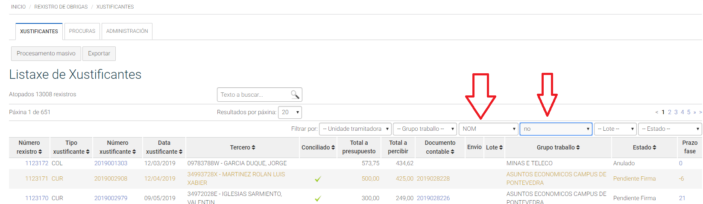

Luego hay que entrar en el número de registro y pinchar en crear documento contable.
En ese momento os enseñará los RC del tercero que hay enviados a PDI. Puede ocurrir:

- Que haya dos RC enviados a PDI para el mismo tercero: en este caso se elige uno.
- Que no haya ningún RC enviado a PDI para ese tercero: en este caso hay que crearlo y enviarlo a PDI.
- Que el RC enviado a PDI no tenga saldo suficiente para imputar la nómina. En este caso debéis solicitar la devolución del RC a vuestro grupo de trabajo (a Xestión Económica o al director de administración), barrar el RC y hacer uno nuevo por el importe suficiente y volver a enviarlo a PDI.

Una vez que estemos en la situación de tener un registro tipo NOM y uno o varios RC para imputar, pinchamos en crear documento contable y elegimos el RC.
Los justificantes tipo NOM tienen siempre dos casillas, una con la nómina y otra con la seguridad social. Debéis imputar cada casilla individualmente, eligiendo bien la clasificación financiera en el sentido:
-casilla 01 sueldo: elegir la financiera 64000 de sueldos y salarios
-casilla 02 cotizaciones: elegir la financiera 64200 cotizaciones a la seguridad social

Una vez imputado toda la nómina, este ADO NO HAY QUE ENVIARLO A CONTABILIDAD NI A CONTROL INTERNO. QUEDA EN VUESTRO GRUPO DE TRABAJO

